Anna Jasielec

Podstawy programowania, grupa nr 4

Sprawozdanie z laboratorium nr 9

**Cel laboratorium:** Opanowanie podstaw wykorzystania wskaźników w C.

**Przebieg zajęć:**Utworzyłam katalog roboczy lab_9 i skopiowałam ze strony przedmiotu plik wskaźniki_simple.c do podkatalogu simple. Zanalizowałam kod i uruchomiłam go. Staramy się unikać arytmetyki wskaźników, ponieważ zmiana adresu jest ściśle związana z typem obiektu, na który wskazuje wskaźnik. ( Dodanie do wskaźnika liczby 2 nie spowoduje przesunięcia się w pamięci komputera o dwa bajty. Tak naprawdę przesuniemy się o dwukrotność rozmiaru typu zmiennej.) Przeprowadziłam modyfikacje na pliku.   
Zmieniłam deklarację (prototyp) prosta_funkcja, tak aby mogła przyjmować dwa wskazane argumenty z funkcji main. Zmieniłam definicję funkcji, dostosowałam nagłówek do prototypu (dwa argumenty):  
  
 Wydrukowanie wartości argumentów i zmiennych, na które wskazują:  
Zmieniłam wywołanie prosta_funkcja w funkcji main.   
Zmodyfikowałam wartości wskazywanych zmiennych. Wydrukowanie wartości argumentów i zmiennych, na które wskazują:  
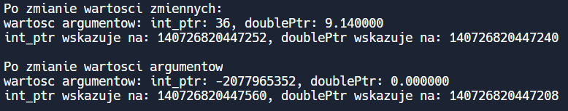  
W funkcji prosta funkcja są drukowane inne wartości niż w funkcji main. Zmodyfikowałam wartości przesłanych argumentów. Wydrukowanie wartości argumentów i zmiennych, na które aktualnie wskazują:  


Następnie skopiowałam ze strony przedmiotu pliku rownanie_kwadratowe. Zanalizowałam program i uruchomiłam go. Przeniosłam kod rozwiązania równania kwadratowego do osobnej funkcji. Stworzyłam nagłówek (prototyp) jako deklarację na początku plku i zdefiniowałam funkcję na końcu.   
  
Funkcja jest typu int, ponieważ chcemy, aby zwracała jakąś wartość. Wywołanie funkcji w funkcji main bezpośrednio po wczytaniu współczynników równania.

Wydruk obliczonych wartości (także w funkcji main).  
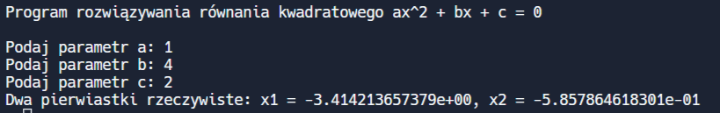

Następnie na podstawie slajdów z wykładu napisałam program zawierający funkcję sortowania bąbelkowego. Stworzyłam tablicę o zadanym rozmiarze i wypełniłam ją losowymi wartościami.  
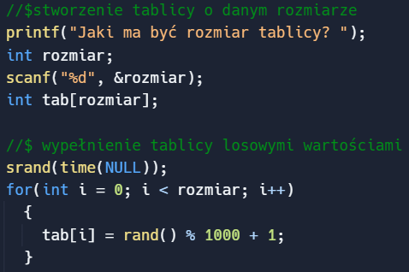  
Zdefiniowałam funkcję zamien_wyrazy i zastosowałam ją wewnątrz funkcji sortowania.  
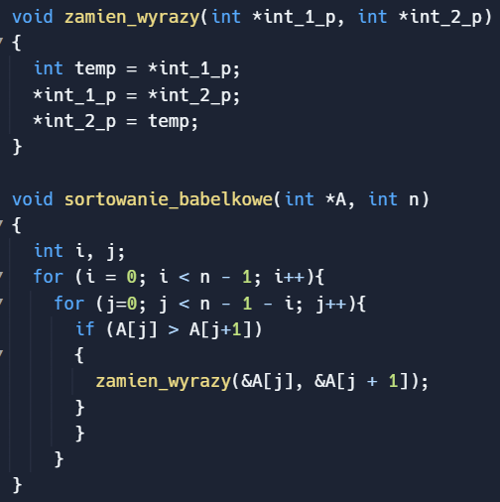  
Przetestowałam działanie programu dla tablic o różnych rozmiarach.

Ostatnim krokiem była dalsza modyfikacja i analiza funkcji rownanie_kwadratowe i funkcji sortowanie_babelkowe.

**Wnioski:**

* *int *p* to deklaracja wskaźnika do wartości. Sam *p* to adres w pamięci, *\*p* to element na który wskazuje.
* Jeśli chcemy przydzielić pamięć do wskaźnika użyjemy *p = &a*.
* Staramy się unikać arytmetyki wskaźników. Dodanie do wskaźnika liczby 2 nie spowoduje przesunięcia się w pamięci komputera o dwa bajty tylko o dwukrotność rozmiaru typu zmiennej.
* Użycie wskaźników jako argumentów w funkcji pozwala na zmianę rzeczywistych wartości wskazywanych zmiennych.
* Przy wywołaniu funkcji, której argumenty to wskaźniki, należy przekazać do niej adresy zmiennych (poprzez operator &).
* Sortowanie bąbelkowe jest jednym z najprostszych rodzajów porządkowania danych. Jednak przy większej ilości danych program kompiluje się bardzo długo.